HƯỚNG DẪN SỬ DỤNG
HỆ THỐNG QUẢN LÝ CÔNG TY MAY
Nền tảng Odoo 19 · 27 phân hệ chuyên biệt ngành may mặc

Từ nhận đơn → nguyên liệu → cắt → may → QC → hoàn thiện → đóng gói → giao hàng
kèm nhân sự, tính lương, kế toán, kho và báo cáo phân tích

Phiên bản tài liệu 1.0

Mục Lục
1. Giới thiệu chung
2. Đăng nhập hệ thống
3. Tổng quan giao diện
4. Quản lý Đơn hàng
5. Sản xuất
6. Kiểm tra chất lượng (QC)
7. Kho & Giao hàng
8. Nhân sự & Tiền lương
9. Kế toán
10. Báo cáo & Phân tích
11. In ấn chứng từ
12. Phân quyền người dùng
13. Mẹo dùng & Câu hỏi thường gặp

1. Giới thiệu chung
Hệ thống Quản Lý Công Ty May là giải pháp ERP xây dựng trên nền tảng Odoo 19, được thiết kế riêng cho doanh nghiệp may mặc (gia công CMT và FOB). Hệ thống bao phủ toàn bộ quy trình sản xuất một đơn hàng, đồng bộ với quản lý nhân sự, tiền lương, kế toán và kho.

Các phân hệ chính
- Đơn hàng: tiếp nhận, theo dõi tiến độ, phân rã size/màu.
- Sản xuất: lệnh sản xuất, lệnh cắt, sản lượng hàng ngày, phiếu giao nhận bán thành phẩm.
- Chất lượng: kiểm tra QC inline/endline/final theo mức AQL.
- Kho & Giao hàng: nhập nguyên phụ liệu, xuất kho, đóng gói, packing list, giao hàng.
- Nhân sự & Lương: chấm công, sản lượng khoán, tính lương theo quy định Việt Nam.
- Kế toán: hóa đơn bán/mua, thanh toán.
- Báo cáo: dashboard, doanh thu, chi phí nhân công, hiệu suất chuyền, phân tích lỗi.
💡 Giao diện mặc định tiếng Việt. Người dùng có thể tự đổi sang tiếng Anh trong phần Tùy chọn cá nhân (hệ thống hỗ trợ song ngữ).

2. Đăng nhập hệ thống
- Mở trình duyệt và truy cập địa chỉ hệ thống, ví dụ: http://localhost:8069 (hoặc địa chỉ máy chủ của công ty).
- Nhập Email/Tên đăng nhập và Mật khẩu được cấp.
- Nhấn nút Đăng nhập (Log in).
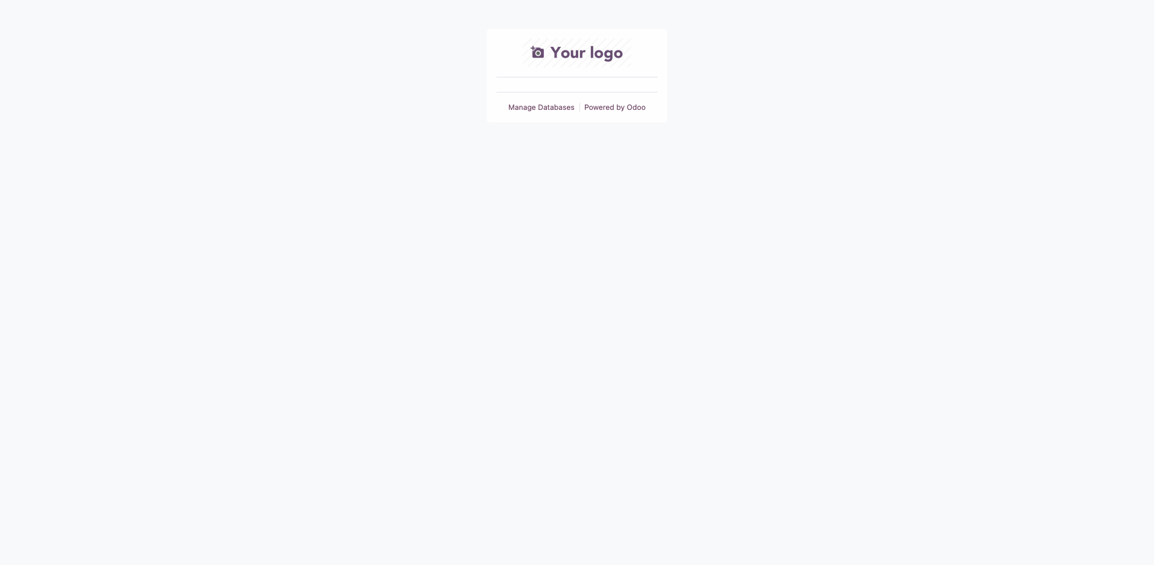
Hình: Màn hình đăng nhập
💡 Tài khoản quản trị mặc định khi cài đặt: admin / admin. Hãy đổi mật khẩu ngay sau lần đăng nhập đầu tiên.

3. Tổng quan giao diện
Sau khi đăng nhập, chọn ứng dụng Công Ty May. Thanh menu ngang phía trên gồm các nhóm chức năng, sắp theo đúng luồng sản xuất:
- Đơn Hàng — tiếp nhận và theo dõi đơn.
- CRM — khách hàng, cơ hội, phản hồi.
- Sản Xuất — kế hoạch, lệnh SX, lệnh cắt, sản lượng, giao nhận BTP.
- Chất Lượng — kiểm tra QC.
- Kho & Giao Hàng — nguyên phụ liệu, kho, đóng gói & tem, giao hàng.
- Kế Toán — hóa đơn, thanh toán.
- Nhân Sự & Lương — nhân viên, chấm công, sản lượng, bảng lương.
- Báo Cáo — dashboard và các báo cáo phân tích.
- Cấu Hình — thiết lập tham số hệ thống.
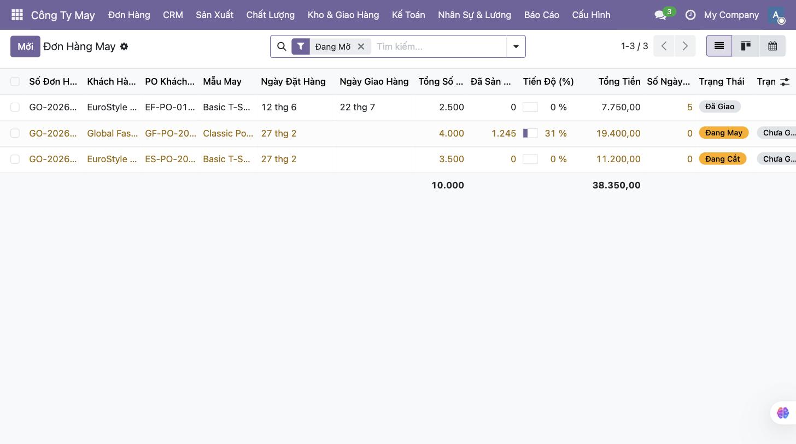
Hình: Thanh menu chính và danh sách đơn hàng

Các chế độ xem
Nhiều màn hình hỗ trợ chuyển đổi chế độ xem bằng các biểu tượng ở góc trên bên phải:
- Danh sách (list): xem dạng bảng, có tổng cộng và tô màu cảnh báo.
- Kanban: xem dạng thẻ theo cột trạng thái — trực quan như bảng dán tường.
- Lịch (calendar): xem theo ngày (ngày giao hàng, ngày nghỉ phép...).
- Pivot / Biểu đồ: dùng cho các báo cáo phân tích.

4. Quản lý Đơn hàng

4.1. Xem danh sách đơn hàng
Vào menu Đơn Hàng → Đơn Hàng May. Danh sách hiển thị số đơn, khách hàng, PO khách, mẫu may, ngày giao, tổng số lượng, đã sản xuất, tiến độ %, tổng tiền và trạng thái. Dòng trễ hạn được tô màu cảnh báo. Bộ lọc Đang Mở mặc định ẩn các đơn đã hoàn thành/đã hủy.
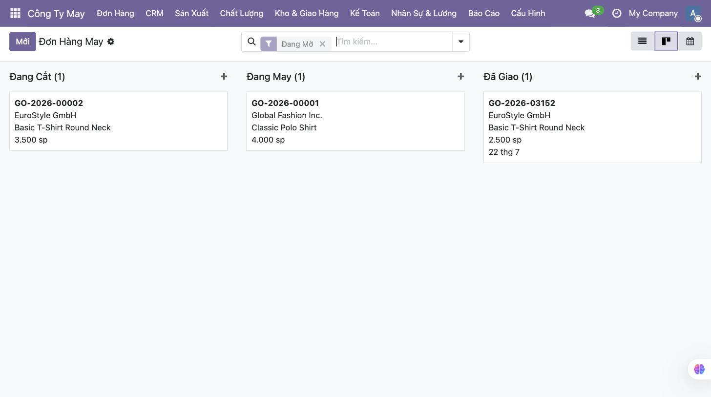
Hình: Chế độ Kanban — đơn hàng theo cột trạng thái
💡 Bấm biểu tượng Kanban để xem đơn hàng theo pipeline sản xuất; biểu tượng Lịch để xem theo ngày giao hàng.

4.2. Tạo đơn hàng mới
- Nhấn nút Mới.
- Chọn Khách Hàng, nhập PO Khách Hàng, chọn Mẫu May, Đơn Giá FOB, điều kiện giao hàng (FOB/CIF...), ngày giao.
- Nhập chi tiết size/màu ở tab Chi Tiết Size/Màu (mỗi dòng một màu × size × số lượng).
- Nhấn Xác Nhận để chuyển đơn sang trạng thái sản xuất.
💡 Nhập nhanh bảng size/màu từ Excel: trên form đơn hàng, dùng chức năng Nhập Bảng Size/Màu, sao chép vùng bảng trong Excel (dòng đầu là size, cột đầu là màu) rồi dán vào. Hệ thống tự tạo các dòng chi tiết, khỏi gõ tay từng dòng.

4.3. Theo dõi tiến độ và liên kết chứng từ
Mở một đơn hàng để xem form chi tiết. Các nút thống kê (smart button) ở phía trên cho phép nhảy nhanh tới các chứng từ liên quan: Lệnh SX, Phân Bổ NL, Packing, Hóa Đơn, Giao Hàng — kèm số lượng chứng từ. Thanh trạng thái thể hiện đơn đang ở công đoạn nào.
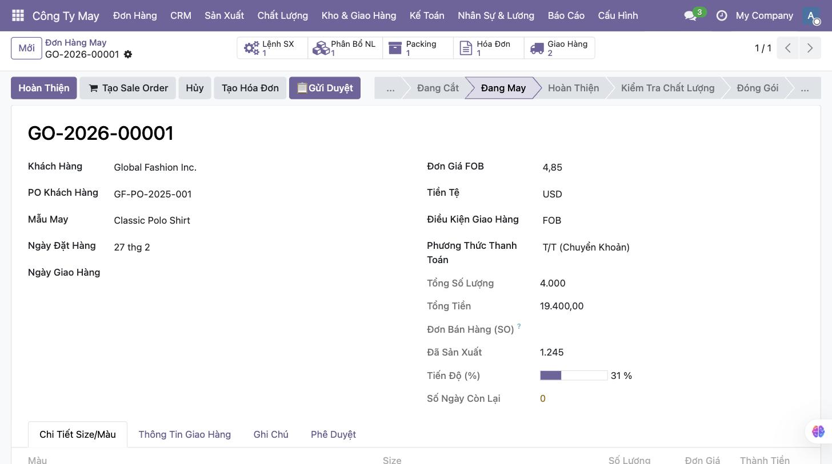
Hình: Form đơn hàng: nút liên kết chứng từ và thanh trạng thái
Các nút chuyển công đoạn (Chuẩn Bị NL → Cắt → May → Hoàn Thiện → Kiểm Tra CL → Đóng Gói → Đã Giao → Hoàn Thành) giúp cập nhật trạng thái đơn theo tiến độ thực tế. Nút Tạo Hóa Đơn sinh sẵn hóa đơn với các dòng lấy từ đơn hàng.
💡 Đơn hàng lặp lại: để tạo đơn giống đơn cũ (đổi số lượng), dùng chức năng Nhân bản (Duplicate) — hệ thống tạo đơn mới ở trạng thái Nháp, giữ nguyên chi tiết size/màu để chỉnh sửa.

5. Sản xuất

5.1. Lệnh sản xuất
Vào Sản Xuất → Lệnh Sản Xuất. Mỗi lệnh gắn với một đơn hàng và một chuyền may, có số lượng kế hoạch, ngày bắt đầu/kết thúc, tiến độ hoàn thành. Hệ thống chặn tổng số lượng kế hoạch vượt số lượng đơn hàng (có dung sai cấu hình).

5.2. Sản lượng hàng ngày
Thống kê chuyền nhập sản lượng theo chuyền/ca. Nút Lấy Từ Sản Lượng CN & Chấm Công tự tổng hợp sản lượng từ dữ liệu sản lượng công nhân và số công nhân từ chấm công — tránh nhập trùng.

5.3. Phiếu giao nhận bán thành phẩm (BTP)
Vào Sản Xuất → Giao Nhận BTP để lập phiếu giao/nhận bán thành phẩm giữa các công đoạn (cắt → may → hoàn thiện → đóng gói). Phiếu ghi số lượng, số bó, người giao/nhận và có thể in ra để ký nhận trên xưởng.

6. Kiểm tra chất lượng (QC)
Vào Chất Lượng → Kiểm Tra QC. Tạo phiếu kiểm với loại (inline/endline/final/AQL), số lượng kiểm, số lượng đạt và chi tiết lỗi theo mức độ (nhẹ/nặng/nghiêm trọng). Hệ thống tự tính tỷ lệ đạt và tổng số lỗi; không cho số đạt vượt số kiểm.

7. Kho & Giao hàng
- Nguyên Phụ Liệu: phiếu nhập nguyên liệu (mua/khách gửi) và phiếu phân bổ/xuất kho cho tổ cắt.
- Kho: nhập/xuất/chuyển kho, kiểm kê.
- Đóng Gói & Tem: packing list, shipping instruction, C/O, tem QR, thùng carton, pallet.
- Giao Hàng: phiếu giao hàng, phương tiện.
💡 Khi xuất nguyên liệu, hệ thống kiểm tra tồn khả dụng theo từng loại vải và chặn xuất vượt tồn. Phiếu giao hàng có thể tự điền số thùng/số cái/trọng lượng từ packing list.

8. Nhân sự & Tiền lương
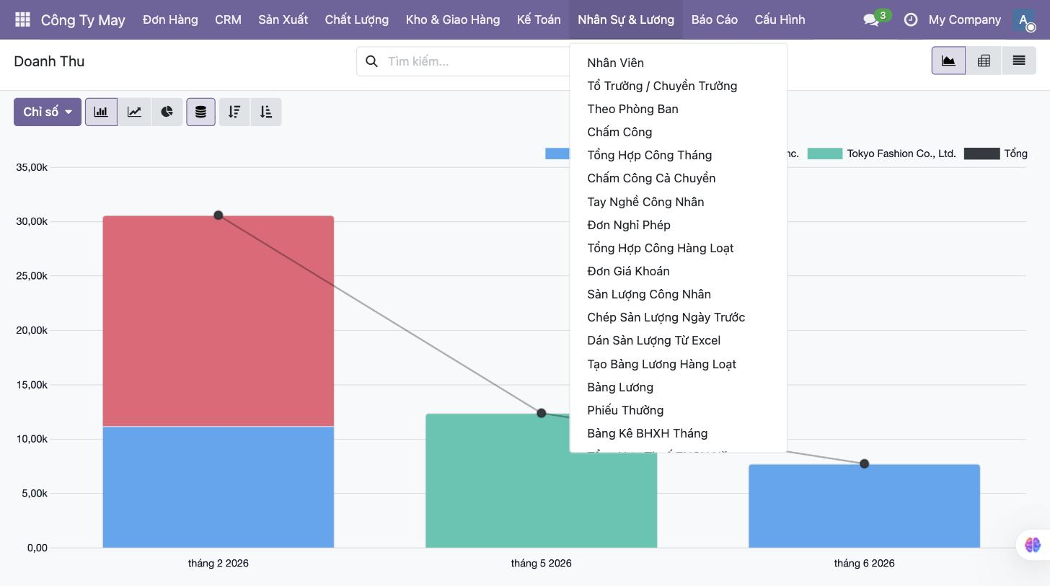
Hình: Menu Nhân Sự & Lương

8.1. Chấm công
Chấm công hàng ngày: dùng Chấm Công Cả Chuyền để tạo một loạt bản ghi 'Đi Làm' cho cả phòng ban/chuyền chỉ với một thao tác, sau đó chỉ sửa vài người vắng/muộn. Cuối tháng dùng Tổng Hợp Công Hàng Loạt để tổng hợp công cho toàn xưởng.

8.2. Sản lượng khoán
Nhập sản lượng công nhân theo ngày. Có thể dùng Chép Sản Lượng Ngày Trước (giữ danh sách người + mã hàng + đơn giá, đặt số lượng = 0 để điền lại) hoặc Dán Sản Lượng Từ Excel (dán cột 'mã nhân viên — số lượng').

8.3. Tính lương hàng loạt
Vào Nhân Sự & Lương → Tạo Bảng Lương Hàng Loạt. Chọn tháng, phòng ban và tích Tính Lương Ngay. Hệ thống tạo phiếu lương cho toàn bộ nhân viên, tự chép số liệu từ tháng trước và tính luôn — thay cho việc tạo từng phiếu thủ công.
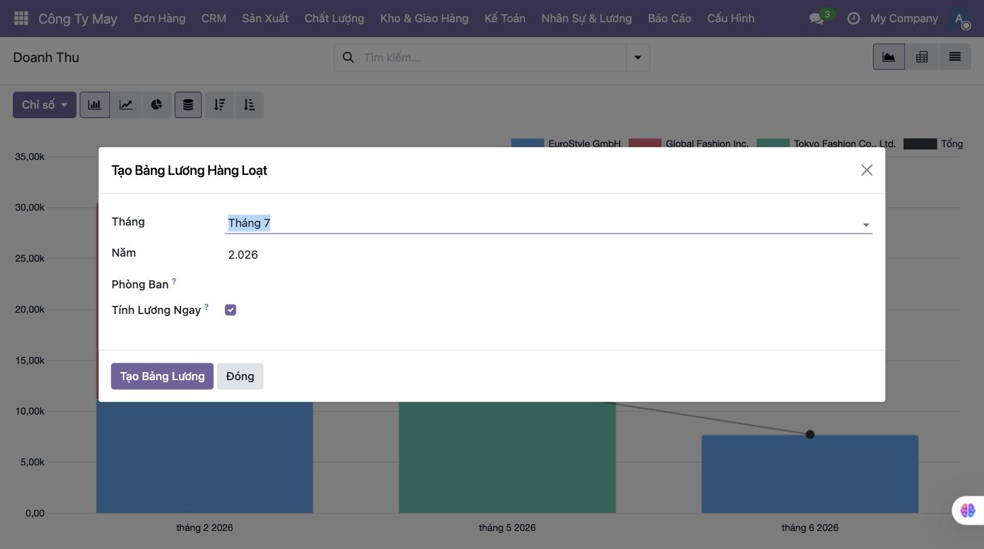
Hình: Cửa sổ Tạo Bảng Lương Hàng Loạt

8.4. Cơ chế tính lương theo quy định Việt Nam
- Tăng ca: 150% ngày thường / 200% ngày nghỉ tuần / 300% ngày lễ (hệ số cấu hình được).
- Bảo hiểm: NLĐ đóng 8% + 1,5% + 1%; doanh nghiệp đóng phần tương ứng; áp trần theo lương cơ sở/tối thiểu vùng. Có thể bật/tắt BHXH theo từng nhân viên (lao động thời vụ).
- Thuế TNCN: lũy tiến 7 bậc; giảm trừ bản thân 15,5tr, phụ thuộc 6,2tr/người (2026); miễn thuế phụ cấp ăn trưa, điện thoại và phần phụ trội tăng ca.
- Nghỉ phép hưởng lương và trợ cấp BHXH (ốm 75% / thai sản 100%) tự động đưa vào phiếu lương.
💡 Mọi mức nhà nước (lương cơ sở, tối thiểu vùng, mức giảm trừ, hệ số OT...) đều chỉnh được ở Cấu Hình → Lương & Phúc Lợi, không cần sửa mã nguồn.

9. Kế toán
Vào Kế Toán để quản lý hóa đơn bán/mua và thanh toán. Hóa đơn có thể tạo trực tiếp từ đơn hàng (nút Tạo Hóa Đơn) với các dòng sinh sẵn. Hóa đơn đã xác nhận/thanh toán được khóa để bảo toàn số liệu; hóa đơn đã thanh toán không thể sửa hay xóa.

10. Báo cáo & Phân tích
Menu Báo Cáo cung cấp dashboard KPI và nhiều báo cáo phân tích dạng biểu đồ/pivot:
- Doanh Thu: theo khách hàng, mã hàng, tháng.
- Chi Phí Nhân Công: theo phòng ban và tháng (gồm cả phần doanh nghiệp đóng).
- Sản Lượng Theo Chuyền, Hiệu Suất Chuyền, Phân Tích Lỗi, Hao Hụt Vải...
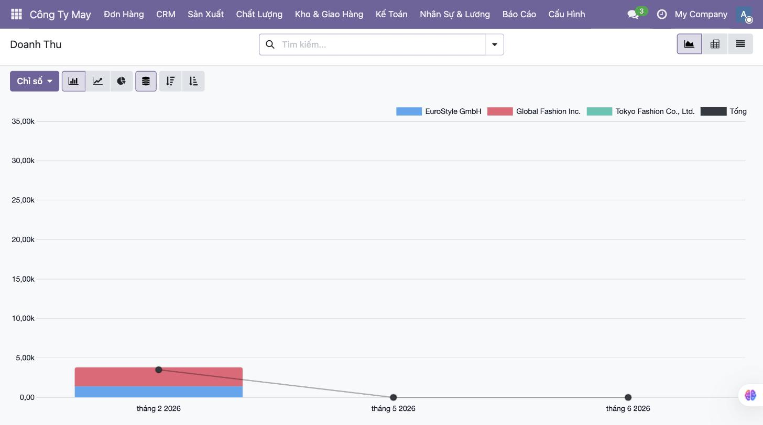
Hình: Báo cáo Doanh Thu dạng biểu đồ
💡 Trong màn hình báo cáo, dùng nút Chỉ số để chọn giá trị đo, và các biểu tượng để đổi giữa biểu đồ cột/đường/tròn hoặc bảng pivot.

11. In ấn chứng từ
Trên mỗi chứng từ, mở menu In (biểu tượng máy in hoặc menu Thao tác) để xuất PDF. Các mẫu in phục vụ xưởng và văn phòng gồm:
- Lệnh sản xuất (dán đầu chuyền), Lệnh cắt.
- Phiếu giao nhận bán thành phẩm (ký nhận).
- Phiếu xuất kho nguyên phụ liệu.
- Packing list, phiếu giao hàng, hóa đơn, phiếu kiểm QC.
- Phiếu lương cá nhân và Bảng lương ký nhận (một dòng mỗi người, có cột ký).

12. Phân quyền người dùng
Hệ thống áp dụng phân quyền 4 cấp. Mỗi nhân viên chỉ thấy và thao tác đúng phạm vi:
Cấp | Vai trò | Quyền hạn chính
1 | Công Nhân / Nhân Viên | Chỉ đọc chứng từ vận hành; tự xem phiếu lương của mình; tự tạo chấm công, nghỉ phép.
2 | Tổ Trưởng / Chuyền Trưởng | Tạo/sửa chứng từ vận hành (đơn hàng, sản xuất, QC, kho, sản lượng...).
3 | Trưởng Phòng | Duyệt, xem lương/kế toán/giá thành, xuất báo cáo.
4 | Quản Lý / Giám Đốc | Toàn quyền tạo, sửa, xóa; cấu hình hệ thống.
💡 Menu lương, kế toán, giá thành chỉ hiển thị với Trưởng phòng trở lên. Công nhân không xem được lương của người khác.

13. Mẹo dùng & Câu hỏi thường gặp

Mẹo thao tác nhanh
- Dùng ô Tìm kiếm trên mỗi danh sách để lọc theo khách hàng, mã hàng, PO...
- Chuyển đổi chế độ xem (Danh sách / Kanban / Lịch) tùy nhu cầu theo dõi.
- Với thao tác lặp cuối tháng (chấm công, lương), luôn ưu tiên các chức năng 'Hàng Loạt'.
- Nhập dữ liệu số lượng lớn (size/màu, sản lượng) bằng chức năng dán từ Excel.

Câu hỏi thường gặp
Không xác nhận được lệnh sản xuất?
Kiểm tra đơn hàng đã ở trạng thái Đã Xác Nhận chưa và tổng số lượng kế hoạch không vượt số lượng đơn.
Không sửa được dòng size/màu của đơn hàng?
Đơn đã xác nhận sẽ khóa chi tiết để bảo vệ các chứng từ con. Đưa đơn về Nháp trước khi sửa.
Không hủy được đơn hàng?
Đơn còn chứng từ liên quan đang mở (lệnh SX, packing...). Hãy hủy/hoàn tất các chứng từ đó trước.
Muốn đổi giao diện sang tiếng Anh?
Vào Tùy chọn cá nhân của người dùng (biểu tượng avatar góc trên phải) và đổi Ngôn ngữ.

— Hết —

